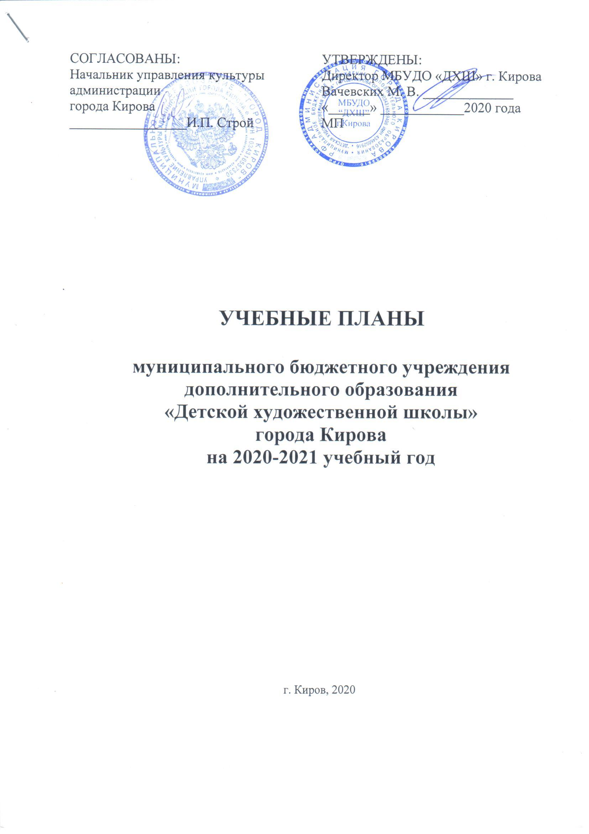

- График образовательного процесса

Срок обучения – 5 лет
«Дополнительная предпрофессиональная программа в области изобразительного искусства «Живопись»

2.УЧЕБНЫЕ ПЛАНЫ
ДОПОЛНИТЕЛЬНЫХ
ПРЕДПРОФЕССИОНАЛЬНЫХ
ПРОГРАММ
В ОБЛАСТИ ИЗОБРАЗИТЕЛЬНОГО ИСКУССТВА:
«ЖИВОПИСЬ»
«Живопись» - срок обучения 5 лет

      - График образовательного процесса

УТВЕРЖДАЮ
РУКОВОДИТЕЛЬ |  | Срок обучения – 5 лет
Вачевских М. В. ( ________________ )
«____» _______________ 20 года  МП |  | Дополнительная предпрофессиональная программа  в области изобразительного искусства  « Живопись »

1. График образовательного процесса |  |  |  |  |  |  |  |  |  |  |  |  |  |  |  |  |  |  |  |  |  |  |  |  |  |  |  |  |  |  |  |  |  |  |  |  |  |  |  |  |  |  |  |  |  |  |  |  |  |  |  |  |  | 2. Сводные данные по бюджету времени в неделях
Классы | Сентябрь |  |  |  | 28.09 – 4.10 | Октябрь |  |  |  | Ноябрь |  |  |  | 30.11 – 6.12 | Декабрь |  |  | 28– 31.12 | 1.01– 10.01 | Январь |  |  | Февраль |  |  |  | Март |  |  |  | 29.03 – 4.04 | Апрель |  |  |  | Май |  |  |  | 31.05 -6.06 | Июнь |  |  |  | Июль |  |  |  | Август |  |  |  |  | Аудиторные занятия | Промежуточная  аттестация | Резерв учебного времени | Итоговая  аттестация | Каникулы | Пленер | Всего
 | 1– 6 | 7- 13 | 14- 20 | 21– 27 |  | 5 - 11 | 12 -18 | 19- 25 | 26.10 – 1.11 | 2 - 8 | 9– 15 | 16 – 22 | 23 - 29 |  | 7- 13 | 14– 20 | 21 -27 |  |  | 11– 17 | 18 - 24 | 25 - 31 | 1 -7 | 8 - 14 | 15 -21 | 22 -28 | 1 - 7 | 8 -14 | 15 – 21 | 22 –28 |  | 5 - 11 | 12 - 18 | 19 -25 | 26.04 - 2.05 | 3 - 9 | 10 - 16 | 17 – 23 | 24 - 30 |  | 7 -13 | 14 -20 | 21 - 27 | 28.06 - 4.07 | 5 -11 | 12 - 18 | 19 – 25 | 26.07 – 1.08 | 2 -8 | 9 -15 | 16 -22 | 23 - 29 | 30-31
 | 1 | 2 | 3 | 4 | 5 | 6 | 7 | 8 |  | 9 | 10 | 11 | 12 | 13 | 14 | 15 | 16 |  |  | 17 | 18 | 19 | 20 | 21 | 22 | 23 | 24 | 25 | 26 |  | 27 | 28 | 29 | 30 | 31 | 32 | 33
1 |  |  |  |  |  |  |  |  | = |  |  |  |  |  |  |  |  | = | = |  |  |  |  |  |  |  |  |  |  | = |  |  |  |  |  |  |  | р | = | = | = | = | = | = | = | = | = | = | = | = | = | = |  | 33 | 1 | 1 | - | 18 | - | 53
2 |  |  |  |  |  |  |  |  | = |  |  |  |  |  |  |  |  | = | = |  |  |  |  |  |  |  |  |  |  | = |  |  |  |  |  |  |  | р | э | п | = | = | = | = | = | = | = | = | = | = | = | = |  | 33 | 1 | 1 | - | 16 | 1 | 52
3 |  |  |  |  |  |  |  |  | = |  |  |  |  |  |  |  |  | = | = |  |  |  |  |  |  |  |  |  |  | = |  |  |  |  |  |  |  | р | э | п | = | = | = | = | = | = | = | = | = | = | = | = |  | 33 | 1 | 1 | - | 16 | 1 | 52
4 |  |  |  |  |  |  |  |  | = |  |  |  |  |  |  |  |  | = | = |  |  |  |  |  |  |  |  |  |  | = |  |  |  |  |  |  |  | р | э | п | = | = | = | = | = | = | = | = | = | = | = | = |  | 33 | 1 | 1 | - | 16 | 1 | 52
5 |  |  |  |  |  |  |  |  | = |  |  |  |  |  |  |  |  | = | = |  |  |  |  |  |  |  |  |  |  | = |  |  |  |  |  |  |  | р | п | III |  |  |  |  |  |  |  |  |  |  |  |  |  | 33 | - | 1 | 1 | 4 | 1 | 40
 |  |  |  |  |  |  |  |  |  |  |  |  |  |  |  |  |  |  |  |  |  |  |  |  |  |  |  |  |  |  |  |  |  |  |  |  |  |  |  |  |  |  |  |  | ИТОГО |  |  |  |  |  |  |  |  | 165 | 4 | 5 | 1 | 70 | 4 | 249

Обозначения: | Аудиторные занятия | Резерв учебного времени | Промежуточная аттестация | Итоговая аттестация | Каникулы | Практика

ПОЯСНИТЕЛЬНАЯ ЗАПИСКА
к учебному плану по дополнительной предпрофессиональной программе в области изобразительного искусства «Живопись»

- В 1 класс детской художественной школы принимаются дети 10-12 лет на основе просмотра по рисунку, живописи, композиции. Учебный год – 33 недели. Срок обучения в школе – 5 лет, по приказу Минкультуры России об утверждении ФГТ (№156 от 12 марта 2012 г). Обучение ведется по дополнительным предпрофессиональным программам в области изобразительного искусства «Живопись».
Начало учебного года в ДХШ – 1 сентября.
Занятия ведутся с переменой в 10 мин. 3 раза в неделю по сменам. Продолжительность урока – 40 минут.
Для ведения образовательного процесса сформированы группы учащихся от 11 человек.
Текущий просмотр работ учащихся проводится по итогам каждой четверти и полугодия. Экзаменационный просмотр проводится в конце учебного года.
Учебная практика проводится в форме пленэра по 28 часов на каждую группу (2 - 5 классы), в летний (июнь) или осенний период.
Учащимся, успешно завершившим занятия на основном курсе обучения (1-5 классы), выдается документ об окончании школы, заверенный печатью учреждения.

УЧЕБНЫЙ ПЛАН
по дополнительной предпрофессиональной программе
в области изобразительного искусства
«Живопись»

Утверждаю
Руководитель: Вачевских М. В. (________)
"____" _______________ 20 г.
М.П.
Нормативный срок обучения – 5 лет
Индекс  предметных областей, разделов и учебных предметов |  | Наименование частей, предметных областей, учебных предметов и разделов | Максимальная учебная нагрузка | Самостоятельная работа | Аудиторные занятия  (в часах) |  |  |  |  |  | Промежуточная аттестация  (по учебным четвертям* и полугодиям+)
 |  |  |  |  | Групповые занятия | Мелкогрупповые занятия |  |  | Индивидуальные занятия |  | Зачеты, контрольные уроки | Экзамены | Распределение по годам обучения
 |  |  | Трудоемкость в часах | Трудоемкость в часах |  |  |  |  |  |  |  |  | 1-й класс | 2-й класс |  | 3-й класс |  | 4-й класс |  | 5-й класс
 |  |  |  |  |  |  |  |  |  |  |  |  | Количество недель аудиторных занятий
 |  |  |  |  |  |  |  |  |  |  |  |  | 33 | 33 |  | 33 |  | 33 |  | 33
1 |  | 2 | 3 | 4 | 5 | 6 |  |  | 7 |  | 8 | 9 | 10 | 11 |  | 12 |  | 13 |  | 14
 |  | Структура и объем ОП | 3502-4096 | 1633,5-1930,5 | 1868,5-2165,5
 |  | Обязательная часть | 3502 | 1633,5 | 1868,5 |  |  |  |  |  |  |  | Недельная нагрузка в часах
ПО.01. |  | Художественное творчество | 2838 | 1419 | 1419
ПО.01.УП.01. |  | Рисунок | 990 | 429 | 561 |  |  |  |  |  | 1* - 3* | 2+…-10+ | 3 | 3 |  | 3 |  | 4 |  | 4
ПО.01.УП.02. |  | Живопись | 924 | 429 | 495 |  |  |  |  |  | 1* - 3* | 2+…-10+ | 3 | 3 |  | 3 |  | 3 |  | 3
ПО.01.УП.03. |  | Композиция станковая | 924 | 561 | 363 |  |  |  |  |  | 1* - 3* | 2+…-10+ | 2 | 2 |  | 2 |  | 2 |  | 3
ПО.02. |  | История искусств | 462 | 214,5 | 247,5
ПО.02.УП.01. |  | Беседы об искусстве | 66 | 16,5 | 49,5 |  |  |  |  |  | 1+ | 2+ | 1,5
ПО.02.УП.02. |  | История изобразительного искусства | 396 | 198 | 198 |  |  |  |  |  | 1* - 4* | 10+ |  | 1,5 |  | 1,5 |  | 1,5 |  | 1,5
Аудиторная нагрузка по двум предметным областям: |  |  |  |  | 1666,5 |  |  |  |  |  |  |  | 9,5 | 9,5 |  | 9,5 |  | 10,5 |  | 11,5
Максимальная нагрузка по двум предметным областям: |  |  | 3300 | 1633,5 | 1666,5 |  |  |  |  |  |  |  | 17 | 18 |  | 20 |  | 22 |  | 23
ПО.03. | Пленэрные занятия²⁾ |  | 112 |  | 112
ПО.03.УП.01 | Пленэр |  | 112 |  | 112 |  |  |  |  |  | 4* |  | - | 28  (в год) |  | 28  (в год) |  | 28  ( в год) |  | 28  (в год)
Аудиторная нагрузка по трем предметным областям: |  |  |  |  | 1778,5
Максимальная нагрузка по трем предметным областям: |  |  | 3412 | 1633,5 | 1778,5
Количество контрольных уроков, зачетов, экзаменов по трем предметным областям: |  |  |  |  |  |  |  |  |  |  | 65 | 17
В.00. |  | Вариативная часть | 626,5 | 148 | 478,5
В.01. |  | Скульптура | 395,5 | 131,5 | 264 |  |  |  |  |  | 1+…  - 10+ |  | 2 | 2 |  | 2 |  | 1 |  | 1
ПО.02.УП.01. |  | Беседы об искусстве | 33 | 16,5 | 16,5 |  |  |  |  |  |  |  | 0,5
ПО.02.УП.02. |  | История изобразительного искусства | 66 |  | 66 |  |  |  |  |  |  |  |  | 0,5 |  | 0,5 |  | 0,5 |  | 0,5
ПО.01.УП.03. |  | Композиция станковая | 132 |  | 132 |  |  |  |  |  |  |  | 1 | 1 |  | 1 |  | 1 |  | -
Всего аудиторная нагрузка с учетом вариативной части: |  |  |  |  | 2323 |  |  |  |  |  | 82 | 17 | 13 | 13 |  | 13 |  | 13 |  | 13
Всего максимальная нагрузка с учетом вариативной части: |  |  | 4038,5 | 1781,5 | 2323 |  |  |  |  |  |  |  | 20,5 | 21,5 |  | 23,5 |  | 24,5 |  | 24,5
Всего количество контрольных уроков, зачетов, экзаменов: |  |  |  |  |  |  |  |  |  |  | 99
К.04.00. |  | Консультации³⁾ | 50 |  | 50 |  |  |  |  |  |  |  | Годовая нагрузка в часах
К.04.01. |  | Рисунок |  |  | 10 |  |  |  |  |  |  |  | 2 | 2 | 2 |  | 2 |  | 2
К.04.02. |  | Живопись |  |  | 10 |  |  |  |  |  |  |  | 2 | 2 | 2 |  | 2 |  | 2
К.04.03 |  | Композиция станковая |  |  | 15 |  |  |  |  |  |  |  | 3 | 3 | 3 |  | 3 |  | 3
К.04.04. |  | Беседы об искусстве |  |  | 1 |  |  |  |  |  |  |  | 1
К. 04.05. |  | Скульптура |  |  | 10 |  |  |  |  |  |  |  | 2 | 2 | 2 |  | 2 |  | 2
К.04.06. |  | История изобразительного искусства |  |  | 4 |  |  |  |  |  |  |  |  | 1 | 1 |  | 1 |  | 1
А.05.00. |  | Аттестация | Годовой объем в неделях
ПА.05.01. |  | Промежуточная (экзаменационная) | 4 |  |  |  |  |  |  |  |  |  | 1 | 1 | 1 |  | 1 |  | -
ИА.05.02. |  | Итоговая аттестация | 2 |  |  |  |  |  |  |  |  |  |  |  |  |  |  |  | 2
ИА.05.02.01. |  | Композиция станковая | 1 |  |  |  |  |  |  |  |  |  |  |  |  |  |  |  | 1
ИА.05.02.02. |  | История изобразительного искусства | 1 |  |  |  |  |  |  |  |  |  |  |  |  |  |  |  | 1
Резерв учебного времени |  |  | 5 |  |  |  |  |  |  |  |  |  | 1 | 1 | 1 |  | 1 |  | 1
- В колонках 8 и 9 цифрой указываются полугодия за весь период обучения, в которых проводится промежуточная аттестация обучающихся. Номера полугодий обозначают полный цикл обучения – 10 полугодий за 5 лет. При выставлении между цифрами «-» необходимо считать и четные и нечетные полугодия (например «6-10» –с 6-го по 10-й). Форму проведения промежуточной аттестации в виде зачетов и контрольных уроков (колонка 8) по полугодиям, обозначаются «+» и четвертям каждого учебного года, обозначаются «*» и так же при, выставлении между цифрами «-» необходимо считать и четные и нечетные четверти. В случае окончания изучения учебного предмета формой промежуточной аттестации в виде контрольного урока обучающимся выставляется оценка, которая заносится в свидетельство об окончании ДШИ. По окончании четверти и полугодия, в зависимости от специфики предмета, выставляется оценка.
- Занятия пленэром могут проводиться рассредоточено в различные периоды учебного года, в том числе – 1 неделю в июне месяце (кроме 5 класса). Объем учебного времени, отводимого на занятия пленэром: 2-5 классы – по 28 часов в год.
- Консультации проводятся с целью подготовки обучающихся к контрольным урокам, зачетам, экзаменам, просмотрам, творческим конкурсам и другим мероприятиям. Консультации могут проводиться рассредоточено или в счет резерва учебного времени. В случае, если консультации проводятся рассредоточено, резерв учебного времени используется на самостоятельную работу обучающихся и методическую работу преподавателей. Резерв учебного времени можно использовать как перед промежуточной экзаменационной аттестацией, так и после ее окончания с целью обеспечения самостоятельной работой обучающихся на период летних каникул.

Примечание к учебному плану
- При реализации ОП устанавливаются следующие виды учебных занятий и численность обучающихся: групповые занятия — от 11 человек.
- Объем самостоятельной работы обучающихся в неделю по учебным предметам обязательной и вариативной частей в среднем за весь период обучения определяется с учетом минимальных затрат на подготовку домашнего задания, параллельного освоения детьми программ начального общего и основного общего образования, реального объема активного времени суток и планируется следующим образом:
Рисунок- 1-2 классы – по 2 часа; 3-5 классы - по 3 часа в неделю;
Живопись - 1-2 классы – по 2 часа; 3-5 классы - по 3 часа в неделю;
Композиция станковая - 1-3 классы – по 3 часа; 4-5 классы - по 4 часа в неделю;
Композиция станковая
Беседы об искусстве – 1 класс - по 0,5 часа в неделю;
Беседы об искусстве (вариативная часть) - 0,5 часа в неделю;
Скульптура (вариативная часть) – 1 класс – по 0,5 часа в неделю, 2-4 классы - по 1 часу в неделю, 5 класс – по 0,5 часа.
История изобразительного искусства – 2 -5 классы - по 1,5 часа в неделю.

Директор МБУДО «ДХШ» г. Кирова М. В. Вачевских

